新 书 推 荐
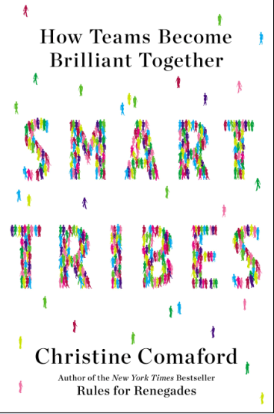
中文书名：《精明部落：团队如何协作无间》
英文书名：Smart Tribes: How Teams Become Brilliant Together
作 者：Christine Comaford
出 版 社：Portfolio
代理公司：ANA
页 数：256页
出版时间：2013年5月
代理地区：中国大陆、台湾
审读资料：电子稿
类 型：经管

内容简介：

领导人需要他们的团队提供三种效绩：越来越强的能力、越来越多的创新、越来越密切的感情关系。然而，他们经常无意中造成康福德所谓的“卡机状态”-----战斗、逃跑或目瞪口呆。于是，优化效绩恶化到极点。

相反，“精明状态”使我们充分发挥创造性、解决问题、发明创造、更加清醒、感情更投入。科马福德解释有助于团队投入和保持精明状态的技术。如果整个文化都保持这种状态，就会形成精明部落----充满能量、聚精会神、发明创造。

科马福德已经帮助几百名领导人调控高速增长，提高责任感、交流和执行力，解决内讧，在全体人员的通力支持下实现转型。现在，她的著作引用有力而易学的神经系统科学技术，帮助团队获得他们想要的东西。她解释了精明状态的五种关键加速剂：集中注意、清晰明了、责任感、影响力、持续性。她提供了精明部落实际运作的有力案例。

《精明部落》（SMARTTRIBES）能帮助任何团队实现最佳效绩和密切关系，把竞争者抛到十万八千里外。

作者简介：


克莉丝汀·科马福德（Christine Comaford） 是帮助财富榜上一千家公司实现高速增长和变革的杰出顾问，也是人类行为和应用神经科学专家。她的著作《变节者的统治》（Rules for Renegades）名列《纽约时报》（New York Times）畅销榜。她自己建立和出售了五家公司，担任三十六家创业公司的主管或顾问。她身为风险资本家或天使投资者，向二百多家创业公司投资。她是Forbes.com 的顶级专栏作家，商务和技术传媒经常引用她的文章。

谢谢您的阅读！
请将反馈信息发至：夏蕊（Susan Xia）
安德鲁·纳伯格联合国际有限公司北京代表处
北京市海淀区中关村大街甲59号中国人民大学文化大厦1705室
邮编：100872
电话：010-82504406
传真：010-82504200
Email：susan@nurnberg.com.cn
网址：http://www.nurnberg.com.cn
微博：http://weibo.com/nurnberg
豆瓣小站：http://site.douban.com/110577/

